LICHT EN KLEUR IN DE DUINEN

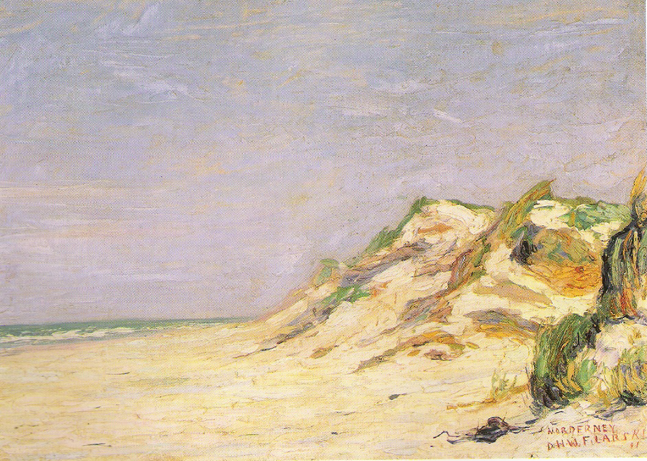

3 HAVO-VWO Natuurkunde
Jac P Thijsse College
September 2015 BTn

Op de voor- en achterkant van dit boekje zijn 3 schilderijen van Dirk Filarski afgebeeld. Filarski was een van de belangrijkste schilders van de bergense school, hij heeft veel in de duinen bij Bergen geschilderd.
Op het voorblad is ‘n schilderij uit 1917 van de duinen bij Norderhey (Duitsland) te zien, hieronder zie je een zeezicht tussen Egmond en Bergen aan Zee. Achter op dit boekje zie je de duinen in Bergen-Binnen. Als je vanaf het parkeerterrein bij duin-vermaak naar de drie banken loopt zie je wat er hier is geschilderd.

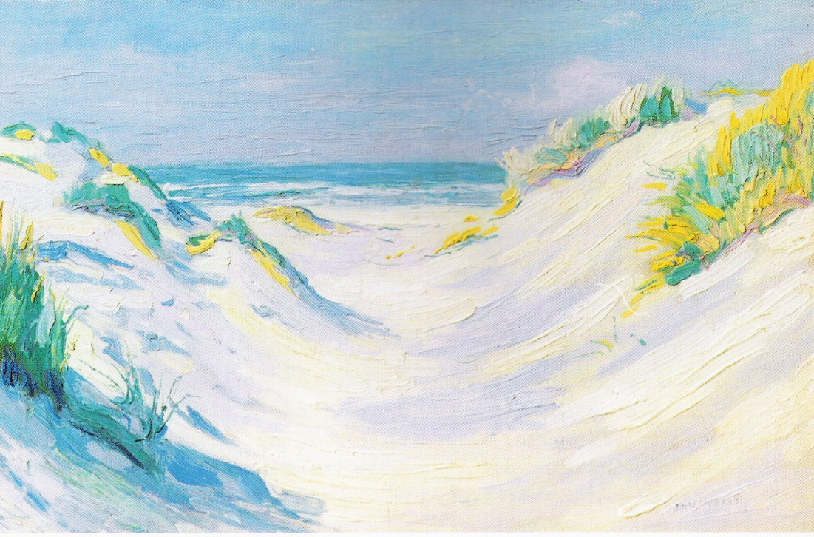

LICHT EN KLEUR IN DE DUINEN 3

- INLEIDENDE PRESENTATIE
In dit leer je dingen over de natuurkunde van licht en kleur en daarna ga je je kennis toepassen door er een PPT-presentatie over te maken. Je mag kiezen uit een lijst met keuze onderwerpen die betrekking hebben op een speciaal licht-effect dat je in de duinen kunt zien. De PPT presentatie LICHT EN KLEUR IN DE DUINEN waarin je die lijst met keuzeonderwerpen kunt vinden staat op de ELO van MAGISTER, net als de tekst van dit boekje.

Opdracht 1 KEUZE
A Haal de PPT-presentatie LICHT EN KLEUR IN DE DUINEN van de ELO.
B Mail je leraar welke keuzeonderzoek je zou willen doen.

Opdracht2 TERMEN
In de PPT heb je foto´s en plaatjes gezien van een groot aantal lichtverschijnselen die je in de duinen en aan het strand kunt zien. Bekijk de PPT nog eens en omschrijf in een zinnetje wat de volgende natuurkundige termen betekenen:
A absorptie B transmissie C breking D verstrooiing E interferentie
Mail je antwoorden naar je leraar.

INHOUDSOPGAVE
1 INLEIDENDE PRESENTATIE 3
2 NATUURKUNDE VAN LICHT EN KLEUR 4
3 CIRCULATIEPRACTICUM 8
4 VRAGEN OVER LICHT EN KLEUR 11
5 HOE MAAK JE EEN GOEDE PRESENTATIE? 14
6 KEUZEONDERZOEKEN EN BRONVERMELDING: 15

LICHT EN KLEUR IN DE DUINEN 4

- NATUURKUNDE VAN LICHT EN KLEUR
In de les zijn je een aantal eigenschappen van licht via proeven gedemonstreerd. In deze tekst worden de proeven kort beschreven, ook worden de eigenschappen van licht hier in een 7-tal korte zinnen samengevat.
LASER

De eerste proef was die met de LASER: je zag een rode lichtstraal voor ´t bord hangen toen ik er krijtpoeder in strooide. Alleen in de stofwolken zag je ‘t rode licht, er buiten was nauwelijks wat van het licht te zien.

(1) Lichtstralen bewegen zich rechtlijnig voort.

Bij het spiegeltje zag je het licht van richting veranderen, dat gebeurde ook bij de bak met water, waar het licht dwars door heen ging. Met licht gebeuren wonderlijke dingen bij het passeren van de grens tussen stoffen (lucht-glas of lucht-water).

(2) Bij het passeren van het grensvlak tussen 2 media kunnen er met lichtstralen 2 verschillende dingen gebeuren: (a) weerkaatsing en (b) breking.
snel
traag
Weerkaatsing heb je gezien met het spiegeltje,
de lichtstraal stuitert als een balletje (zonder
effect) tegen de muur.
Breking heb je gezien bij de waterbak: het
is het veranderen van richting als licht scheef
op het grensvlak valt. Licht gedraagt zich net
als een auto die scheef op de grens van asfalt
en zand af gaat, de auto verandert van richting
doordat het rechtervoorwiel al langzaam gaat terwijl het linkervoorwiel nog snel gaat. Zo is het met licht ook, dat verandert van richting als het scheef op nieuwe media valt, waarin de lichtsnelheid verandert.

(3) Sommige media zijn transparant voor licht, in andere treedt absorptie en/of ver-strooiing op. Bij absorptie wordt een deel van het licht door het medium opgenomen, bij verstrooiing wordt licht weerkaatst tegen vuiltjes in het medium.

LICHT EN KLEUR IN DE DUINEN 5

Absorptie heb je ook bij de waterbak ge-
zien: je zag daar het verzwakken van de straal
die uit de bak komt omdat het water in de bak
licht opnam of absorbeerde. Het doorlaten van
licht heet transmissie.
Eigenlijk is het fout als je zegt dat het
water licht absorbeert. Het licht werd in het
water in feite verstrooid doordat ‘’t tegen stof-
jes botste. Verstrooiing is hiernaast weergege-
ven, de inkomende lichtstraal verzwakt door her-
haald weerkaatsen tegen stofjes. (Dat was trouwens ook de reden dat je de lichtstraal uit de LASER überhaupt kunt zien, het licht werd verstrooid door de stofjes in de lucht die maken dat het licht naar jouw oog gaat. Zonder deze verstrooiing zou je helemaal geen lichtstraal zien.)

Met Newton´s prisma gingen we voor het eerst kijken naar de verschillende kleuren van licht: met een witte lichtbron die een sterke lichtstraal maakt kun je met een prisma de lichtstraal uit elkaar halen in allerlei kleuren, en met een tweede prisma - het is pielen – kun je van het spectrum weer een witte lichtstraal maken. Bij een regenboog werken de waterdruppels net als het prisma van newton: ze halen de kleuren uit elkaar.

(4) Wit licht is een mengsel van alle kleuren (van de regenboog), de kleuren breken niet allemaal even sterk zodat je bij proeven met een prima een spectrum te zien krijgt.

De achtergrond van de kleurschifting is dispersie: de verschillende kleuren waaruit wit licht bestaat breken niet allemaal even sterk, blauw breekt een beetje meer dan rood. Met een prisma kun je lichtbronnen onderzoeken door ze via je prisma te bekijken. In de linkerfiguur hieronder blijkt de lichtbron één kleur uit te zenden (geel), we spreken van monochromatisch licht, rechts gaat het om een mengkleur van de monochromatische kleuren blauw en rood. Omdat blauw sterker breekt dan rood zie je blauw boven rood (zie figuur op pag 6).

LICHT EN KLEUR IN DE DUINEN 6

- Omdat licht een golf is verandert het van richting bij openingen en hindernissen (buiging), precies zoals watergolven om dammetjes of openingen heen buigen.

In het linkerplaatje zie je watergolven: vlakke golven die op een opening afgaan worden bolgolven. De getekende blauwe lijnen zijn de golftoppen die naar rechts schuiven. Niet getekend zijn de stralen die aangeven in welke richting het water beweegt.
In het rechterplaatje zie je rode lichtstralen: de rechte stralen buigen vanwege de opening alle kanten op. Dit werkt alleen bij openingen die ongeveer even groot zijn als de golflengte van het licht (dat is de afstand tussen de golfbergen). Bij licht zie je wel de stralen toppen van de golven, de golflengte is veel te klein om te kunnen zien.

- Omdat licht een golf is vertoont het interferentie: als je verschillende golven bij elkaar laat komen zie je op sommige plekken versterking en op andere plekken uitdoving.

In de les heb je interferentie van licht op 3 manieren gezien:
  - door een smalle opening in je vingers zag je donkere en lichte lijnen,
  - rood LASER-licht door een tralie gaf vlekjes op de muur en
  - door een tralie loerend naar lampjes zag je spectra.

LICHT EN KLEUR IN DE DUINEN 7

Een tralie is een glazen plaat waar openingen en hindernissen in zitten, er zijn 600 kras-sen per mm aangebracht. Door de krassen kan geen licht, door het glas kan wel licht val-len. Er zijn dus per m 600 lichtstralen die buigen en interfereren.
We hebben in de les de werking van het tralie met een model uitgelegd. Het tralie was een plankje waar aan draaibare golven waren bevestigd. De golven bestonden uit karton dat op de plankjes was geplakt. Slechts in enkele richtingen versterken de golven elkaar, als je een stangetje door de 8e, de 9e en de 10e golf stak dan waren de golven keurig evenwijdig. Stralen die zo in één punt vallen versterken elkaar.
x
L
We hebben in de les de golflengte λ van het golfkarton met de formule
Λ = d.x / L
uitgerekend. Hierin was d de afstand tussen de golf-stangen, L de lengte van de stangen en x de afstand tussen de stangen (zie fig).
De berekende golflengte bleek nog te kloppen ook, zodat we toen deze formule maar op echt licht toege-
past hebben. We hebben de golflengte van rood en die
van blauw licht uitgerekend.

- Wit licht is een mengsel van alle kleuren (van de regenboog). Als je dit licht om de krassen in een tralie laat buigen ontstaat er een lichtspectrum omdat de verschillende golflengtes in verschillende richtingen versterkt worden.

LICHT EN KLEUR IN DE DUINEN 8

3 CIRCULATIEPRACTICUM

Proef 1 ALBEDO
Het albedo van ´n materiaal is het percentage van het licht dat door dat materiaal wordt weerkaatst. We meten het albedo met de hier getekende opstelling: door de rechter buis valt licht op oppervlak A. Het materiaal A absorbeert een deel van ´t licht en weerkaatst de rest. De weerkaatste lichtstralen gaan door buis B naar lichtsensor L.
Lichtsensor L geeft het aantal lux dat de lichtsensor bereikt. We vergelijken dit getal telkens met het aantal lux dat een spiegeltje weerkaatst, we doen alsof de spiegel een albedo van 100 % heeft. Meet van de materialen in de tabel hoeveel er weerkaatst wordt. Bereken daarna het albedo van het materiaal door de score te delen door het aantal dat het spiegeltje bereikt.
A
L

materiaal | LUX | Albedo
Spiegel |  | 100 %
Wit papier
Zwart papier
Duinzand
Water
Steen

Proef 2 ABSORPTIE EN VERSTROOIING
De absorptie van licht door water meten we net als in proef 1 met een luxmeter L. Als er veel licht door het water geabsorbeerd wordt dan wordt er weinig doorgelaten en dan zal de luxmeter weinig meten. Je kunt de absorptie bepalen door te vergelijken met het re-sultaat van de luxmeter als er gen water in de bak zit . (We meten daarom eerst lucht.)
A Bereken de absorptie van licht door water.
We meten vervolgens de verstrooiing door in het water koffiemelk te doen, het licht botst dan tegen de vetbolletjes van de melk en gaat alle kanten op (maar niet naar de sensor).
B Voeg een kopje melk toe en meet het aantal lux. Bereken daaruit de verstrooiing.

ABSORPTIE | LUX | procent
Lucht |  | O %
Water
VERSTROOIING | LUX | PROCENT
Water |  | 0
Met melk

LICHT EN KLEUR IN DE DUINEN 9

Proef 3 OVERHEADPROJECTOR
De zon oogt bij een zonsondergang rood uit door verstrooiing van zonlicht aan luchtmo-leculen, om dezelfde reden is de hemel blauw.
We kunnen dit op school simuleren met de overheadprojector. We schermen het licht met zwart tekenpapier af, het licht sturen we via een gat door een beker water. De projector beeldt nu een cirkel op het scherm af. Om nu verstrooiing te organiseren doen we koffiemelk in ´t water, gooi er telkens wat bij en kijk wat er gebeurt.
A Op het scherm?
B In het glas?
C Wat doet de koffiemelk met ´t licht?
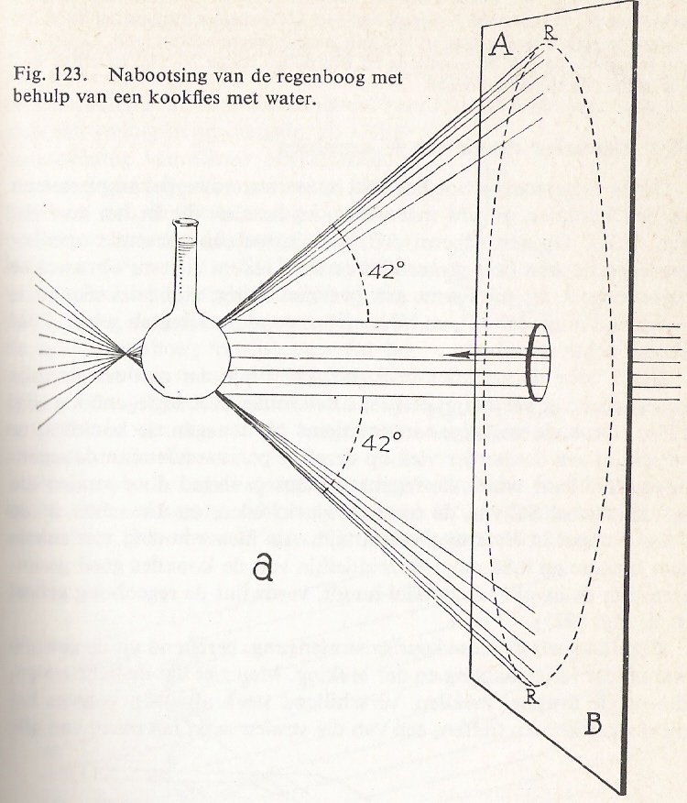
D Leg uit wat je ziet en wat dit met de zon en de hemel heeft te maken.

Proef 4 REGENBOOG
Met een diaprojector en een rondbodem – met
water gevuld - kun je een regenboog maken:
laat de felle bundel door een gat in een stuk
karton vallen, en zie hoe er en fraaie boog op
het karton verschijnt.
Maar, er is meer te zien, namelijk ook
een tweede en – als je heel goed kijkt – een
derde regenboog.
A Waarom is de regenboog helemaal en
niet half rond?
B Waar zit de eerste bijboog ?
C Teken de kleuren van de hoofdboog en de eerste bijboog – let op de volgorde.
D In mijn PPT-presentatie stonden verklarende plaatjes van de regenboog – zowel voor de hoofd als de bijboog – leg met die plaatjes de kleurvolgorde uit.

Proef 5 UITZAKKENDE ZEEPVLIEZEN
We hebben op school een kistje waarmee je zeepvliezen kunt onderzoeken. Het kistje heeft twee stangen waarover twee PVC-buizen heen en weer kunnen schuiven.
Schuif beide PVC-buizen tegen elkaar aan en smeer met een kwast wat zeepsop

LICHT EN KLEUR IN DE DUINEN 10

tussen de buizen. Trek de bovenste PVC-buis omhoog en zet het kistje rechtop. Schijn met de lamp op het vlies. Je ziet nu het vlies langzaam uitzakken doordat er gekleurde banden uitzakken.
Wacht tot het vliesniet meer uitzakt.
A Teken de kleuren die je in de ho-
rizontale banden ziet ontstaan.
Blauw licht heeft een kleine golflengte
en rood een grote golflengte.
B Kun je het patroon dat je ziet
met een plaatje verklaren?
Zet nu het kistje horizontaal.
C Welk patroon is er nu te zien?
D Kun je dat verklaren?

Proef 6 NAAR LAMPEN LOEREN
We hebben op school enkele lampen die je
met een tralie moet onderzoeken: het doel
is te bekijken of er al dan niet monochro-
matisch licht uit de lamp, of de lamp één
kleur uitzendt of dat er sprake is van een
mengkleur. Bij monochromatisch licht kan
het tralie de kleuren niet uit elkaar halen,
er is er maar eentje.
A Kijk naar de 4 lampen: welke zendt
monochromatisch licht uit, welke niet?
B Wat kleuren zitten er in de meng-
kleuren?
C Leg uit hoe een tralie werkt.

Opdracht 3 VERSLAG
Het is de bedoeling dat je op de computer en verslag van je proeven maakt: maak een WORD-document van maximaal 2 A4tjes en mail dat naar mij (BTn@jpthijsse.nl). De bedoeling van dit verslag is dat je op een duidelijke wijze de proeven beschrijft die de eigenschappen van licht illustreren. Je mag in je verslag mijn plaatjes gebruiken, laad dan eerst dit boekje – via de markt – in de computer en werk met COPY and PASTE.

LICHT EN KLEUR IN DE DUINEN 11

- VRAGEN EN OPDRACHTEN

Opdracht 4 ALBEDO
Bij lichtproeven zoals je die in de les hebt gedaan worden de volgende resultaten geboekt:
A
L
materiaal | lux | albedo
Spiegel | 310 | 100%
Wit papier | 80
Zwart papier | 50
Zand | 70
Water | 10

A Leg in je eigen woorden uit wat het albedo van een materiaal is.
B bereken het albedo voor wit en zwart papier, voor zand en voor water.
Erwin Krol laat dagelijks fraaie satelliet foto’s van de hollandse kust maken
C Welke eigenschappen van die foto’s kun je met deze getallen verklaren?

Opdracht 5 ABSORPTIE EN VERSTROOIING
Bij lichtproeven zoals je die in de les hebt gedaan worden de volgende resultaten geboekt:

absorptie | lux | PROCENT
Lucht | 165 | 0
Water | 78
VERSTROOIING | Lux | PROCENT
Water | 78 | 0
Melk | 13

Opdracht 6 BLAUWE HEMEL, RODE ZON, WITTE WAAS

A Leg met behulp van de term verstrooiing uit waarom de hemel blauw is
B Leg ook uit waarom de ondergaande en de opkomende zon rood zijn.
Boven de eerste duinenrij hangt op een fraaie dag vaak een witte waas (zie PPT).
C Geef daarvan de verklaring en leg uit waarom die waas niet boven zee hangt.
De zon lijkt bij zonsondergang veel groter dan als deze hoog aan de hemel staat.
D Kun je met een proefje bewijzen dat dit optisch bedrog is? (Hint: een muntje op 70 cm voor je oog bedekt de zon precies ….).

LICHT EN KLEUR IN DE DUINEN 12

Opdracht 7 ZEEPVLIEZEN
Kees uit 3V trekt een zeepvlies, hij zet het bakje waarin
het vlies gespannen is plat op tafel. Het vlies ziet er zeer
fraai uit maar hij ziet geen gekleurde banden.
A Leg uit hoe dat kan.
Na een tip van zijn leraar zet hij het bakje overeind, nu
ziet hij wel banden. Hij ziet boven blauw, onder rood en
allerlei kleuren daartussen in.
B Leg met interferentie uit waarom hij verschillende kleuren ziet.
C Leg uit welke golflengte het grootste is, die van rood of die van blauw licht.

Opdracht 8 REGENBOOG
De fraaiste regenboog die je kunt zien bestaat uit een hoofdboog en 2 bijbogen. Tussen de hoofdboog en de eerste bijboog is de zogenaamde donkerte van Alexander te zien, genoemd naar een oude Griek die dit donkere gebied voor het eerst beschreef.
Er bestaat ook een derde bijboog, maar, dat is geen spectrum meer, maar een af-wisseling van gele en groene banden. Die derde boog heb ik overigens nooit gezien, ik heb een keer in 30 jaar een tweede bijboog gezien.
A Leg met plaatjes van de lichtstralen in een waterdruppel uit hoe we de hoofdboog en de bijbogen verklaren.
B Waarom is er zo’n donker gebied te zien?
C Waarom is de regenboog rond?
D Waarom zien we altijd maar een halve boog?

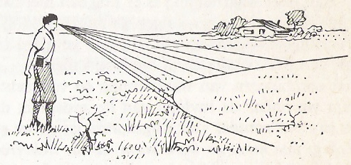
Opdracht 9 DAUWBOOG

De hoofdboog ligt volgens de theorie
op een kegel met een tophoek van 41,5
graad, de eerste bijboog op een kegel
met 51 graad als tophoek.
A Leg uit hoe een dauwboog ont-
staat (zie figuur hiernaast).
B Waar staat in de figuur de zon?
C Leg uit waarom de dauwboog de
vorm van een parabool heeft.
D Een tweede dauwboog is bijna nooit te zien, zou deze in het plaatje buiten of binnen de getekende parabool te zien zijn?

LICHT EN KLEUR IN DE DUINEN 13

Opdracht 10 MODEL VAN EEN TRALIE
3 plankjes van 120 cm lengte zijn beplakt met golfkarton, zie fig pag. 7. De onderlinge afstand d van de plankjes is 15 cm. Om interferentie van licht na te bootsen prikt een leerling van 3V prikt een stangetje door de 7e golf van de linkerstang, de 8e golf van de middelste stang en de 9e golf van de rechterstang. Door deze actie schuiven de plankjes over de afstand x = 18 cm opzij.
A Maak ’n plaatje van de situatie en zet daarin de letters x, L en d op de juiste plek.
B Bereken de golflengte λ van het golfkarton via λ = d.x/L.
Als je het stangetje in de 5e, 7e en 9e golf doet schuiven de stangen meer opzij.
C Bereken in die situatie hoeveel cm x de stangen opschuiven.

Opdracht 11 GOLFLENGTE ROOD EN BLAUW LICHT

Een tralie heeft 100 krassen per mm. Een scherpe witte lichtbundel wordt door het tralie op de muur gemikt. De muur staat op 5 m van het tralie. In het midden is een witte vlak te zien, daar naast zijn twee spectra te zien: x_{rood} =40 cm,x_{blauw} =20 cm.
A Bereken de tralieconstante d (dat is de afstand tussen twee krassen in meters!).
B Leg uit waarom de middelste vlek wit is.
C Leg met golven uit waarom er twee spectra te zien zijn.
D Bereken de golflengte van rood en blauw licht in meters (Hint: λ = d.x/L).

opdracht 12 DOOR PRISMA EN DOOR TRALIE LOEREN
Een leerling kijkt eerst door een prisma en dan door een tralie naar een lamp. De lamp zendt geen mono-chramatisch maar duo-chromatisch zowel rood als geel licht uit. De leerling ziet zowel door het prisma als door de tralie die twee kleuren. Geel licht heeft een kleinere golflengte dan rood licht (600 tegen 800 nm), en geel licht wordt sterker dan rood licht gebroken.
A Maak een plaatje van de stralengang door een prisma en leg uit of het geel onder of boven te zien is.
B Leg met een plaatje uit welke kleur aan de binnenkant te zien is, geel of rood.

LICHT EN KLEUR IN DE DUINEN 14

5 HOE MAAK JE EEN POWERPOINT-PRESENTATIE ?
Leuk hoor, dat moderne onderwijs, waarin je zo nodig allemaal PPT-presentaties moet hou-den! Waar is dat nou goed voor? Waarom moeten wij meedoen aan die modegril die over een paar jaar waarschijnlijk wel uit het onderwijs verdwenen zal zijn? Waarom moet ik de les geven die de leraar veel beter zelf kan geven?

Bij een onderwerp als licht en kleur in de duinen, waar het gaat om het verzamelen van heel divers materiaal van het INTERNET, is het houden van PPT-demonstraties door groepjes leerlingen heel geschikt om het onderwerp te verkennen. Elk groepje doet een deelopdracht en zo verken je met de klas als geheel het terrein. Leerlingen leren heel veel van het zelf-standig werken aan een onderwerp en vinden het over het algemeen heel leuk daar een pre-sentatie over te houden. Verder zijn er met PPT veel mogelijkheden voor het demonstreren van fraaie foto’s en animaties. Daarom werken wij hier met PowerPoint.
.
Een paar tips en regels zijn misschien handig, het zijn in elk geval dingen waar ik op let bij de beoordeling.
(1) Voer de gegeven opdracht uit en ga niet wat anders doen. Bij Nederlands zul je voor je opstel een onvoldoende krijgen als de inhoud van je verhaal niet klopt met de titel, dat geldt hier natuurlijk ook. Wie iets over breking moet maken moet niet iets over verstrooi-ing gaan vertellen.
(2) Werk met een vaste en rustige lay-out, waarbij de lay-out past bij het onderwerp. Mijn PPT over de duinen heeft aan de bovenkant een gele balk met witte tekst, mijn PPT over astronomie heeft blauwe balken met witte tekst. Koen van Dalen uit 6V maakte ooit een fraaie PPT over het Apollo-project met als achtergrond een sterrenhemel waarop hij plaatjes en tekst projecteerde.
(3) Maak je PPT niet te ingewikkeld. Je hebt er niks aan allerlei tekst op de meest fraaie manier te laten opkomen of verdwijnen als die grafische effecten alleen maar afleiden. Dat soort effecten en animaties zijn prima, als ze het verhaal maar ondersteunen. Carolien Winder maakte ooit een fraaie PPT over satellieten waarbij ze een mooie animatie van de aarde liet zien met een daarom heen draaiende satelliet.
- De PPT-demonstratie die je maakt is heel wat anders dan het verhaal dat je moet vertellen. Noteer in je PPT alleen trefwoorden, en, vertel los daarvan je verhaal. Bij een PPT-demonstratie mag je niet voorlezen, je moet gewoon in je eigen woorden je verhaal vertellen. De PPT moet met plaatjes en trefwoorden je verhaal ondersteunen, maar, het verhaal staat centraal.
(5) Lever je PPT van te voren bij je docent op ‘n USB-stick in en test in zijn aanwezig-heid of bij een van de TOA’s tevoren of je PPT werkt op de school-laptop. Veel presenta-ties mislukken omdat het materiaal niet getest is. Bij mij krijg je in zo’n geval een onvol-doende, ik beschouw het als niet ingeleverd werk.

LICHT EN KLEUR IN DE DUINEN 15

- KEUZEONDERZOEKEN EN BRONVERMELDING
Het boek der boeken op dit gebied is inmiddels ruim 70 jaar oud: De Natuurkunde van het vrije veld van Marcel Minnaert. Minnaert schreef drie dikke delen vol met kleine artikelen, waarnemingen, verhalen en verklaringen van de dingen die je buiten kunt zien en horen en ruiken aan de dode natuur. Ik kocht de drie delen in 1980 voor 100 gulden, dat weet ik nog. Nu kosten ze ruim 100 euro.
Marcel Minnaert is voor de natuurkunde wat Jac PeeThijsse was voor de biologie. Minnaert heeft het over regenbogen, over donder en bliksem en over die duizenden andere dingen die je wel in de natuur kun zien maar waar jij nog nooit van gehoord hebt. Vaak haalt hij er ook nog wat dichters en schilders bij, om te kijken wat zij over het St Elmusvuur of over de jacobsladder hebben gezegd. Deel I van zijn onvolprezen boek bevat lichteffecten die je buiten kunt zien, dat deel gebruik ik bij dit project.
Ik laat jou in dit project grasduinen in de wereld van Marcel Minnaert. De beste site voor dit onderwerp is die van weerkundige Kees Floor, hij is de Minnaert van deze tijd.
http://www.keesfloor.nl/
Er is ook vel te vinden op de sites van het KNMI
http://www.knmi.nl/home
en op
http://www.natuurkunde.nl/

- Vuurtorens aan de Hollandse kust
De scheepvaart is niet meer zo afhankelijk van vuurtorens als vroeger, bijna alle schepen hebben inmiddels GPS aan boord waarmee zij langs de Hollandse kust navigeren. De vraag is hoe dat vroeger ging, toen men lichten en bakens nodig had om niet op de kust vast te lopen. Maak hierover en PPT, waarin je de volgende vragen beantwoordt:
Schets middels ‘n kaartje welke vuurtorens en bakens welke signalen produceert, Op welke wijze werd er in vuurtorens licht gemaakt, Hoe werd het licht in het rond gedraaid, Zijn vuurtorens en bakens nu overbodig?
http://www.nederlandsevuurtorens.nl/
https://nl.wikipedia.org/wiki/Lijst_van_vuurtorens_in_Nederland

2 Vuurtorens op het wad
Zelfde vragen en WEB-sites als boven, maar nu voor de waddenkusten.

3 Schilders van de kust
In mijn PPT heb ik een aantal plaatjes van schilderijen van zee en duinen uit de bergense school laten zien. Jij mag mijn verzameling vergroten. Ga naar je tekendocent voor tips, ga naar de bieb voor boeken, ga naar museum Kranenburg in Bergen voor plaatjes (ansich-ten), raadpleeg mevrouw Rene Smithuis uit Castricum voor informatie en stop je materiaal in een PPT. Over het Hollandse licht is een film gemaakt:
http://www.hollandslicht.nl/

LICHT EN KLEUR IN DE DUINEN 16

- dichters en zangers over de kust
Behalve schilders en tekenaars zijn er natuurlijk ook zangers en dichters die zich door de zee en de duinen hebben laten inspireren. Ik heb je het treurige gedicht van Bloem over de duindoorn voorgelezen, maar verder heb ik hierover niets verzameld. Als jij dat wel wilt doen vind ik het prima. Ga naar je muziekdocent, ga naar de muziek bibliotheek of naar je docent nederlands, kijk wat google aan linkjes geeft en stop je materiaal vraag wat zij heb in een PPT.

- rechte lijnen
Maak een PPT over de effecten van rechtlijnige voortbeweging van licht. Verwerk in je PPT het begrip albedo, de jakobsladder, de omegazon en de weerkaatsing van zonlicht op het kabbelende zeewater enz enz. Gebruik ook foto´s van de proeven die we in de les hebben gedaan.

- breking 1 regen- en dauwboog
Maak een PPT over het ontstaan van spectra bij regen- en dauwbogen. Kijk naar mijn PPT voor het idee, gebruik ook foto´s van de proeven die we in de les hebben gedaan. Verzamel tot slot materiaal van het INTERNET. Leg uit hoe regenbogen ontstaan, waarom ze half zijn, waarom ze rond zijn, wat bijbogen zijn enz enz..
http://www.keesfloor.nl/
https://nl.wikipedia.org/wiki/Regenboog_(optica)

- Breking 2 halo´s en andere lichtverschijnselen
Halo´s zijn vreemde lichtverschijnselen die ontstaan door lichtbreking door ijskristallen in de lucht, zie mijn PPT. Maak een overzicht – met foto´s en met verklarende plaatjes - van de verschillende mogelijkheden en probeer verklaringen te vinden van de verschijnselen. Maak het niet te moeilijk.
Kijk bij de sites van keuzeonderzoek 5 en bij
https://nl.wikipedia.org/wiki/Halo_(lichteffect)
http://www.keesfloor.nl/

- interferentie: kleuring aan dunne laagjes
Dunne laagjes krijg je bij olie op het water, bij zonnebrandcrème op je huid en misschien bij nog wel meer situaties waarin je aan zee en in de duinen kunt belanden.
Verzamel foto´s en verklaringen van de kleuringeffecten die er kunnen optreden. En maak hiervan een PPT. Gebruik in je PPT ook foto´s van de proeven die we in de les deden en/of foto´s uit mijn PPT.
http://www.kennislink.nl/publicaties/licht-en-kleur-in-een-zeepvlies

LICHT EN KLEUR IN DE DUINEN 17

- rode zon en blauwe hemel, Hollandse luchten, groen flits
Waarom is de ondergaande zon rood? Waarom is de hemel blauw? Waarom is er zo´n wazi-ge bel boven de duinen en het strand te zien als het mooi weer is? Waarom kunnen we soms een groene flits zien als de zon ondergat. Maak een PPT met foto´s van deze verschijnselen en leg ze uit. Onmisbaar is natuurlijk Kees Floor, maar er zijn veel meer sites:
http://www.kennislink.nl/publicaties/waarom-is-de-hemel-blauw-en-de-ondergaande-zon-rood

- elektriciteit: onweer en st-elmusvuur
Hoe ontstaat onweer? Wat is de bolbliksem? Wat is st-elmusvuur. Maak een PPT waarin je foto’s en verklaringen van deze verschijnselen verzamelt. Handig zijn de sites:
Maar, er zijn natuurlijk vele andere sites die goed zijn.
https://nl.wikipedia.org/wiki/Onweer
http://wikikids.wiki.kennisnet.nl/Onweer
http://www.keesfloor.nl/

- elektriciteit: poollicht
Poollicht is zeer fraai, het web staat stijf van de foto’s over poollicht. Kijk bijv op
http://users.pandora.be/hemel-poort/Aurora%20of%20Poollicht.htm
en maak een PPT met foto’s en verklaringen van poollicht. Kees Floor is onmisbaar:
http://www.keesfloor.nl/
Kijk ook naar mijn PPT.

- beestjes: zeevonk en glimworm
Maak een PT met foto’s en verklaringen over lichtgevende beestjes aan de kust. Gebruik de sites:
http://www.kennislink.nl/web/show?id=98088&showframe=content&vensterid=811&prev=98087
http://www.microscopy-uk.org.uk/mag/indexmag.html?http://www.microscopy-uk.org.uk/mag/art98/nocti.html
http://users.pandora.be/lampyris/lampyris/glimworm.htm

